Traverse
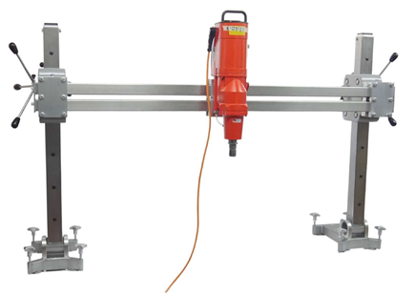
Op basis van twee KF600 statieven en een speciaal uit roestvrijstale bestaande Traverse, kunt u gaten tot 1200mm boren.

